№1 Схема границ прилегающей территории площадью 140 кв.м. к земельному участку с кадастровым номером: 74:21:1401006:31, расположенному по адресу: с.Половинка, пер.Школьный дом3. Магазин «Копеечка»

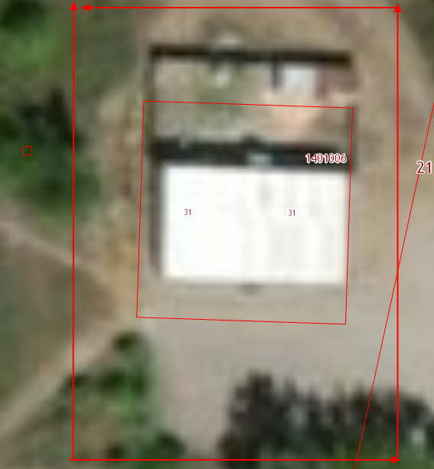

№2 Схема границ прилегающей территории площадью 140 кв.м. к земельному участку с кадастровым номером: 74:21:1401002:28, расположенному по адресу: с.Половинка, ул.Труда дом 43. Магазин «Татьяна»

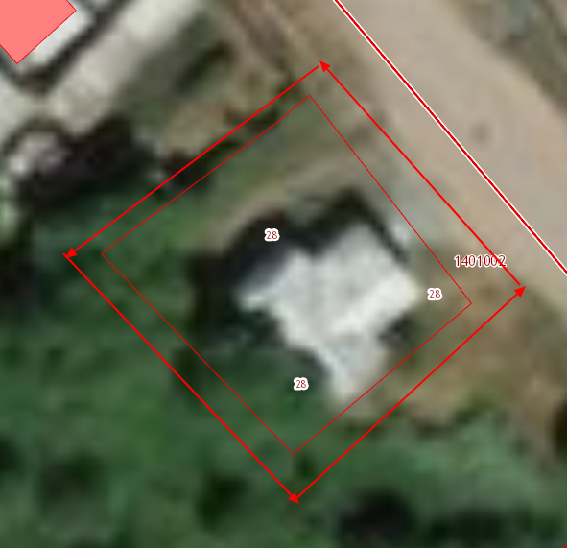

№3 Схема границ прилегающей территории площадью 140 кв.м. к земельному участку с кадастровым номером: 74:21:1401002:04, расположенному по адресу: с.Половинка, ул.Труда дом 49. Магазин ИП А.А.Баймухаметов

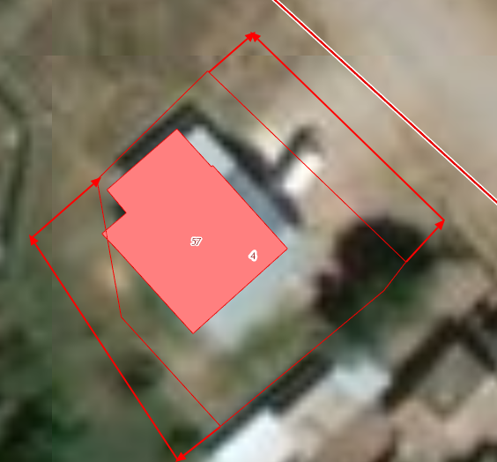

№4 Схема границ прилегающей территории площадью 140 кв.м. к земельному участку с кадастровым номером: 74:21:0304003:5 , расположенному по адресу: д.Водопойка, ул.Западная дом 19. Магазин «Копеечка»

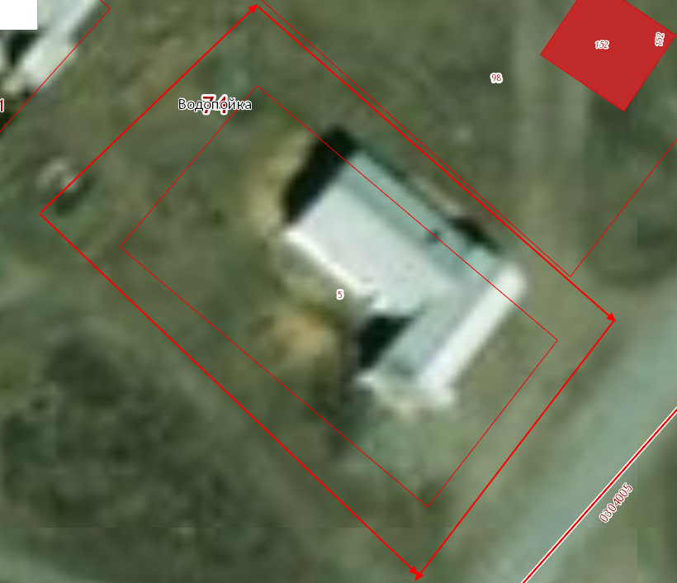

№5 Схема границ прилегающей территории площадью 140 кв.м. к земельному участку с кадастровым номером: 74:21:0304003:36, расположенному по адресу: д.Водопойка, ул.Западная дом 7. ИП Т.А.Бурматова

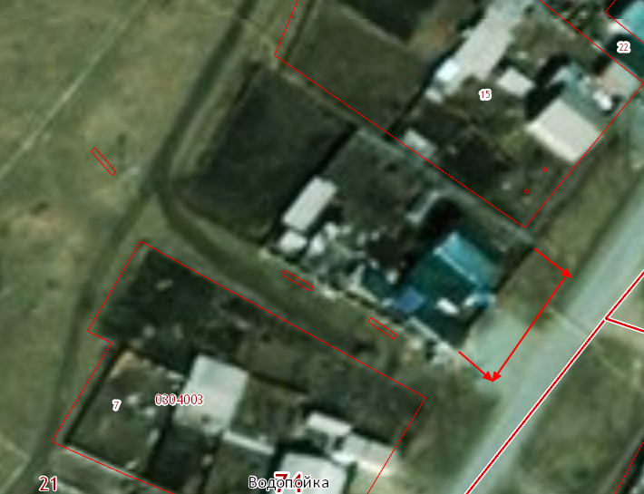

№6 Схема границ прилегающей территории площадью 140 кв.м. к земельному участку с кадастровым номером: 74:21:0304005:4, расположенному по адресу: д.Водопойка, ул.Западная дом 12/2. ИП Т.А.Бурматова

